**результатЫ самообследования МКОО ДО ДЮЦ «Факел» пгт Нагорск Кировской области**

**за 2022-2023 учебный год**

Общие сведения об образовательном учреждении

|  |
| --- |
| **1.1. Полное наименование образовательного учреждения в соответствии с уставом: Муниципальная казенная образовательная организация дополнительного образования детско-юношеский центр «Факел» пгт Нагорск Кировской области** |
| **1.2. Учредитель (учредители): муниципальное образование «Нагорский район» в лице главы администрации.**  **Юридический адрес: пгт. Нагорск, ул.Леушина, д.23.**  **График работы: понедельник – пятница с 8-00 до 17-00**  **Телефоны и электронная почта: Глава администрации района: (83349) 2-22-58 admnago@kirovreg.ru** |
| **1.3. Место нахождения (юридический адрес) образовательного учреждения в соответствии с уставом** **613260 Кировская область Нагорский район пгт Нагорск ул.Советская,183** |
| **1.4. Телефон (с указанием кода междугородной связи): 883349 2-17-65** |
| **1.7. Адрес электронной почты: dyucnagorsk@mail. ru** |
| **1.8. Адрес WWW-сервера: http://dyucnagorsk.ucoz.com** |

1.10. Сведения о наличии лицензии на право осуществления образовательной деятельности и свидетельства о государственной аккредитации:

|  |  |  |  |  |  |  |
| --- | --- | --- | --- | --- | --- | --- |
| № п/п | Вид документа | Серия и № бланка документа | Регистрационный номер и дата выдачи | Орган, выдавший документ | Номер и дата распорядительного акта (приказа) о выдаче документа | Срок окончания действия документа |
| 1. | Документ, подтверждающий наличие лицензии на право осуществления образовательной деятельности | 43 ЛО1 0001470 | 0976 15.11.2016 | министерство образования Кировской области |  | бессрочно |
| 2. | Свидетельство о государственной аккредитации | гос аккредитации не подлежит | | | | |

1.11. Сведения о должностных лицах образовательного учреждения:

|  |  |  |  |  |
| --- | --- | --- | --- | --- |
| № п/п | Должностные лица | Наименование должности | Фамилия, имя, отчество | Контактный телефон |
| 1. | Руководитель | Исполняющая обязанности директора Мандалак Оксана Николаевна 88334921765 | | |
| 2. | Заместитель руководителя |  |  |  |

**1.12. Сведения о контингенте обучающихся в образовательном учреждении на начало текущего учебного года по программам:**

|  |  |  |  |  |  |  |  |
| --- | --- | --- | --- | --- | --- | --- | --- |
| Наименование показателей | № стро-ки | Численность обучающихся, всего, человек | из них (из гр. 3) девочки | Из гр. 3 – дети с ограниченными возможностями здоровья | | Из гр. 3 – дети-инвалиды | |
| всего | из них (из гр. 5) девочки | всего | из них (из гр. 7) девочки |
| 1 | 2 | 3 | 4 | 5 | 6 | 7 | 8 |
| Численность обучающихся по направлениям дополнительных общеобразовательных программ: |  |  |  |  |  |  |  |
| техническое | 01 | 0 | 0 | 0 | 0 | 0 | 0 |
| естественнонаучное | 02 | 0 |  | 0 | 0 | 0 | 0 |
| туристско-краеведческое | 03 | 24 | 13 | 0 | 0 | 0 | 0 |
| социально-педагогическое | 04 | 160 | 90 | 0 | 0 | 0 | 0 |
| в области искусств: |  |  |  | 0 | 0 | 0 | 0 |
| по общеразвивающим программам | 05 | 144 | 114 | 0 | 0 | 0 | 0 |
| по предпрофессиональным программам | 06 | 0 | 0 | 0 | 0 | 0 | 0 |
| в области физической культуры и спорта: |  | 0 |  | 0 | 0 | 0 | 0 |
| по общеразвивающим программам | 07 | 185 | 56 | 0 | 0 | 0 | 0 |
| по предпрофессиональным программам | 08 | 0 | 0 | 0 | 0 | 0 | 0 |
| Обучались с использованием форм обучения:  сетевой | 09 | 0 | Х | 0 | Х | 0 | Х |
| электронной и дистанционной | 10 | 0 | Х | 0 | Х | 0 | Х |

**Возрастной состав обучающихся, человек**

|  |  |  |  |  |  |  |  |  |  |  |  |  |  |  |  |  |  |
| --- | --- | --- | --- | --- | --- | --- | --- | --- | --- | --- | --- | --- | --- | --- | --- | --- | --- |
| Наименование показателей | № стро-ки | Число полных лет по состоянию на 1 января 2022 года | | | | | | | | | | | | | | | |
| ме-нее 3 | 3 | 4 | 5 | 6 | 7 | 8 | 9 | 10 | 11 | 12 | 13 | 14 | 15 | 16 | 17 |
| 1 | 2 | 3 | 4 | 5 | 6 | 7 | 8 | 9 | 10 | 11 | 12 | 13 | 14 | 15 | 16 | 17 | 18 |
| Численность обучающихся по направлениям дополнительных общеобразовательных программ: |  |  |  |  |  |  |  |  |  |  |  |  |  |  |  |  |  |
| техническое | 01 | 0 | 0 | 0 | 0 | 0 | 0 | 0 | 0 | 0 | 0 | 0 | 0 | 0 | 0 | 0 | 0 |
| естественнонаучное | 02 | 0 | 0 | 0 | 0 | 0 | 0 | 0 | 0 | 0 | 0 | 0 | 0 | 0 | 0 | 0 | 0 |
| туристско-краеведческое | 03 | 0 | 0 | 0 | 0 | 0 | 0 | 0 | 0 | 1 | 4 | 5 | 6 | 4 | 4 | 0 | 0 |
| социально-педагогическое | 04 | 0 | 0 | 0 | 0 | 0 | 0 | 0 | 0 | 12 | 14 | 46 | 48 | 40 | 0 | 0 | 0 |
| в области искусств: |  |  |  |  |  |  |  |  |  |  |  |  |  |  |  |  |  |
| по общеразвивающим программам | 05 | 0 | 0 | 0 | 31 | 19 | 10 | 19 | 10 | 32 | 17 | 6 | 0 | 5 | 0 | 0 | 0 |
| по предпрофессиональным программам | 06 | 0 | 0 | 0 | 0 | 0 | 0 | 0 | 0 | 0 | 0 | 0 | 0 | 0 | 0 | 0 | 0 |
| в области физической культуры и спорта: |  | 0 | 0 | 0 | 0 | 0 | 0 | 0 | 0 | 0 | 0 | 0 | 0 | 0 | 0 | 0 | 0 |
| по общеразвивающим программам | 07 | 0 | 0 | 0 | 0 | 0 | 12 | 7 | 12 | 9 | 20 | 15 | 23 | 28 | 26 | 27 | 6 |
| по предпрофессиональным программам | 08 | 0 | 0 | 0 | 0 | 0 | 0 | 0 | 0 | 0 | 0 | 0 | 0 | 0 | 0 | 0 | 0 |

**1.13. Сведения о кадрах образовательного учреждения:**

|  |  |  |  |
| --- | --- | --- | --- |
| ***Структурное подразделение*** | ***Должность (специальность профессия)*** | ***Количество штатных единиц*** | ***Квалификационный уровень*** |
|
|
| ***1*** | ***2*** | ***3*** | ***4*** |
| ***Административный персонал*** | Директор | 1,00 |  |
| Зам. директора по УВР | 1,00 |  |
| Руководитель структурного подразделения | 1,00 | 2 квал ур |
| ***Итого:*** |  | **3,00** |  |
| ***Педагогический персонал*** | Методист | 3,25 | 3 квал ур |
| ***Итого:*** |  | **3,25** |  |
| ***Общеотраслевые должности служащих второго уровня*** | Заведующий хозяйством | 1,00 | сл 2 квал 2 |
| ***Итого:*** |  | **1,00** |  |
| ***Общеотраслевые профессии рабочих первого уровня*** | Сторож | 2,00 | р 1 квал 1 |
| Кочегар | 6,00 | р 1 квал 1 |
| Уборщик служебных помещений | 2,30 | р 1 квал 1 |
| Электрик | 0,50 | р 1 квал 1 |
| ***Итого:*** |  | **10,80** |  |
| ***Общеотраслевые профессии рабочих второго уровня*** | Водитель автобуса | 0,5 | р 3 квал 1 |
| ***Итого:*** |  | **0.5** |  |
| **ИТОГО:** | | **18,55** |  |

|  |  |  |  |
| --- | --- | --- | --- |
| **№ п/п** | **Показатель** | **Единица измерения** | **Значение** |
| 1.9. | Фактическая укомплектованность штатов (фактическое количество занятых ставок, умноженное на 100 и разделенное на количество ставок по штатному расписанию и тарификации) | % | 100% |
| 1.10. | Фактическая укомплектованность штатов педагогическими работниками (фактическое количество занятых ставок педагогических работников, умноженное на 100 и разделенное на количество ставок педагогических работников по штатному расписанию и тарификации) | % | 100% |
| 1.11. | Фактическая укомплектованность штатов управленческим персоналом (фактическое количество занятых ставок управленческого персонала, умноженное на 100 и разделенное на количество ставок управленческого персонала по штатному расписанию) | % | 100% |
| 1.12. | Фактическая укомплектованность штатов учебно-вспомогательным персоналом и младшим обслуживающим персоналом (фактическое количество занятых ставок учебно-вспомогательного и младшего обслуживающего персонала, умноженное на 100 и разделенное на количество ставок учебно-вспомогательного и младшего обслуживающего персонала по штатному расписанию) | % | 100% |
| **2.** | **Доля штатных педагогических работников** |  | **х** |
| 2.1. | Общее число всех педагогических работников | чел. | 16 |
| 2.2. | Число педагогических работников за исключением внешних совместителей | чел. | 6 |
| 2.3. | Фактическая доля штатных педагогических работников (число педагогических работников за исключением внешних совместителей, умноженное на 100 и разделенное на общее число всех педагогических работников) | % | 37,5% |
| **3** | **Образовательный ценз и квалификация педагогических работников (с учетом совместителей)** |  | **х** |
| 3.1. | Число педагогических работников, имеющих среднее профессиональное образование и не имеющих высшего профессионального образования | чел. | 4 |
| 3.2. | Доля педагогических работников, имеющих среднее профессиональное образование (число педагогических работников, имеющих среднее профессиональное образование и не имеющих высшего профессионального образования, умноженное на 100 и разделенное на общее число всех педагогических работников) | % | 25% |
| 3.3. | Число педагогических работников, имеющих высшее профессиональное образование | чел. | 12 |
| 3.4. | Доля педагогических работников, имеющих высшее профессиональное образование (число педагогических работников, имеющих высшее профессиональное образование, умноженное на 100 и разделенное на общее число всех педагогических работников) | % | 75% |
| 3.5. | Число педагогических работников, имеющих высшую квалификационную категорию | чел. | 0 |
| 3.6. | Доля педагогических работников, имеющих высшую категорию (число педагогических работников, имеющих высшую квалификационную категорию, умноженное на 100 и разделенное на общее число всех педагогических работников) | % | 0 |
| 3.7. | Число педагогических работников, имеющих первую квалификационную категорию | чел. | 3 |
| 3.8. | Доля педагогических работников, имеющих первую квалификационную категорию (число педагогических работников, имеющих первую квалификационную категорию, умноженное на 100 и разделенное на общее число всех педагогических работников) | % | 23% |
| 3.9. | Число педагогических работников, имеющих документ, подтверждающий освоение ими дополнительных профессиональных образовательных программ в объеме не менее 72 часов в течение последних 5 лет в образовательных учреждениях, имеющих лицензию на право ведения данного вида образовательной деятельности | чел. | 6 |
| 3.10. | Доля педагогических работников, систематически повышающих квалификацию (число педагогических работников, имеющих документы, указанные в пп. 3.9, умноженное на 100 и разделенное на общее число всех педагогических работников) | % | 37,5% |
| 3.11. | Число педагогических работников, имеющих документы, подтверждающие повышение квалификации (профессиональную переподготовку) в сфере ИКТ[1] в течение последних 3 лет | чел. | 0 |
| 3.12. | Доля педагогов, повысивших квалификацию в сфере ИКТ (число педагогических работников, имеющих документы, подтверждающие повышение квалификации в сфере ИКТ в течение последних 3 лет, умноженное на 100 и разделенное на общее число всех педагогических работников) | % | 0 |
| 3.13. | Число педагогических работников, привлекаемых образовательным учреждением, в т.ч. для организации профильного обучения и предпрофильной подготовки, из числа работников учреждений среднего и высшего профессионального образования, иных образовательных и научных организаций, являющихся ведущими специалистами в области педагогики, преподаваемого предмета | чел. | 0 |
| 3.14. | Доля педагогических работников, привлекаемых образовательным учреждением, в т.ч. для организации профильного обучения и предпрофильной подготовки, из числа работников учреждений среднего и высшего профессионального образования, иных образовательных и научных организаций, являющихся ведущими специалистами в области педагогики, преподаваемого предмета (число привлекаемых педагогических работников, относящихся к указанным категориям, умноженное на 100 и разделенное на общее число всех педагогических работников) | % | 0 |
| 3.15. | Число педагогических работников, имеющих сертификат эксперта, привлекаемого аккредитационными органами для проведения аккредитационной экспертизы образовательных организаций, а также для проведения контрольных мероприятий | чел. | 0 |

**СВЕДЕНИЯ ОБ ОРГАНИЗАЦИЯХ, ОСУЩЕСТВЛЯЮЩИХ ДЕЯТЕЛЬНОСТЬ В СФЕРЕ ФИЗИЧЕСКОЙ КУЛЬТУРЫ И СПОРТА**

На территории муниципального образования, осуществляющих работу в сфере физической культуры и спорта нет организаций, есть учреждение дополнительного образования, реализующее программы физкультурно-спортивной направленности:

|  |  |  |  |
| --- | --- | --- | --- |
| № п/п | Наименование организации | Количество лиц, занимающихся, с указанием видов спорта | Количество спортивных объектов с указанием наименований спортивных объектов |
| 1 | МКОО ДО ДЮЦ «Факел» пгт Нагорск | 185  Баскетбол - 36  Лыжные гонки - 36  Пауэрлифтинг - 27  Хоккей с шайбой - 12  Группы оздоровительной направленности - 72  Волейбол - 12 | 2  Спортивный зал  Лыжная база  Стадион с беговой дорожкой  Лыжероллерная трасса |

**ВЫВОДЫ ПО РЕЗУЛЬТАТАМ САМОобследования**

Дополнительное образование детей – целенаправленный процесс воспитания, развития личности и обучения посредством реализации дополнительных общеразвивающих программ, оказания дополнительных образовательных услуг  и информационно – образовательной деятельности за пределами основных образовательных программ в интересах человека, государства.

Детско-юношеский центр, являясь многопрофильным учреждением, ведет образовательный процесс по 4 направленностям: физкультурно-спортивной, туристско-краеведческой, художественной и социально-гуманитарной. В 2021 – 2022 учебном году в МКОО ДО ДЮЦ «Факел» и отделениях на базе образовательных учреждений занимались 513 обучающихся в возрасте от 5 до 18 лет, из них 353 обучающихся посещали 27объединений (кружков и секций) и 160 ребят состояли в объединении «ЮВК». 185 детей посещали спортивные секции, 144 – кружки по художественной направленности, 24 – туристический кружок. В 2021 – 2022 учебный году в ДЮЦ «Факел» реализовывалось 21 дополнительная общеобразовательная общеразвивающая программа (ДООП). Из них 2 – по туристско-краеведческой, 5 – по художественной и 13 - по физкультурно-спортивной направленности. 2 ДООП «Рукодельница» (художественная направленность) и «Спортлячок» (физкультурно-спортивная направленность) включены в реестр сертифицированных образовательных программ в реестре ПФДО. 24 ребёнка на 2 сертифицированные программы зачислены по сертификату персонифицированного финансирования — статус сертификата дополнительного образования, предусматривающий возможность его использования для обучения по сертифицированным программам, финансовое обеспечение которых осуществляется за счет средств соответствующего местного бюджета. Остальные дети зачислены на ДООП по сертификату учета — статус сертификата дополнительного образования, предусматривающий возможность его использования для обучения по дополнительным общеобразовательным программам, финансовое обеспечение которых осуществляется за счет средств соответствующего бюджета на оказание государственного (муниципального) задания.

В 2021 – 2022 учебном году работали 16 педагогов и тренеров – преподавателей, из них 10 совместителей.

Деятельность системы дополнительного образования не ограничивается только учреждениями дополнительного образования. Традиционно в школах оказывается большое количество бесплатных образовательных услуг. Более 80% от общего количества учащихся охвачены секционной и кружковой работой. Одним из основных направлений деятельности ОО является учет состояния здоровья детей, физическая и психологическая разгрузка обучающихся, соревнования и спортивные праздники, пропаганда здорового образа жизни, профилактика заболеваний обучающихся и воспитанников детского сада.

Дополнительное образование детей, помимо обучения, воспитания и творческого развития личности, позволяет решать ряд других социально-значимых проблем, таких, как обеспечение занятости детей, их самореализация и социальная адаптация, формирование здорового образа жизни, профилактика безнадзорности, правонарушений и других асоциальных проявлений среди детей и подростков. Так, 16 детей, находящихся в социально-опасном положении, состоящих на учете в КДН и ЗП, посещали кружки и секции ДЮЦ «Факел». 23 ребёнка, находящихся в социально-опасном положении, состоящих на учете в КДН и ЗП, приняли участие в районных мероприятиях ДЮЦ «Факел».

На протяжении учебного года обучающиеся приняли участие в областных мероприятиях по всем направленностям. Наибольшее количество призовых мест заняли обучающиеся по физкультурно-спортивной направленности. На базе КОГАУ "ВятСШОР" состоялся Летний фестиваль Всероссийского физкультурно-спортивного комплекса «Готов к труду и обороне» (ГТО) среди обучающихся общеобразовательных организаций Кировской области. По итогам всех испытаний команда Нагорского района заняла первое место. По окончании учебного года по итогам выступлений на соревнованиях обучающимся были присвоены спортивные разряды.

**Показатели деятельности МКОО ДО ДЮЦ «Факел» пгт Нагорск (наименование ОУ) соответствуют типу «учреждение дополнительного образования», виду «центр».**

И.о.директора

МКОО ДО ДЮЦ «Факел» пгт Нагорск О.Н.Мандалак

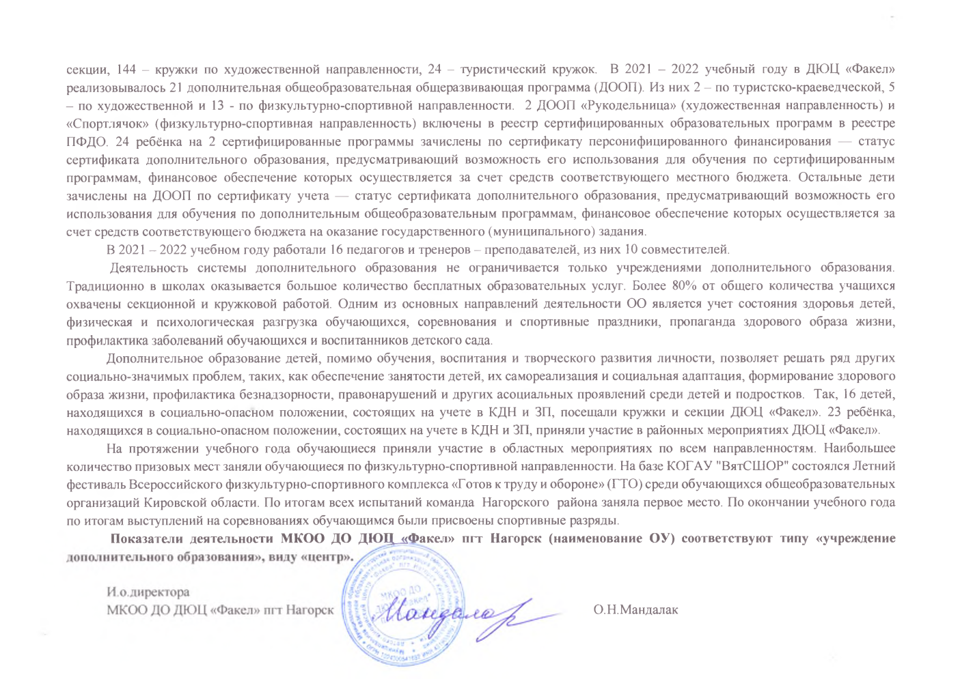

1.